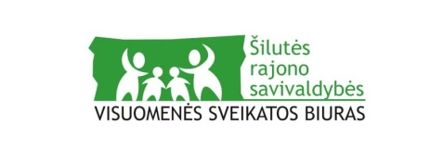
ŠILUTĖS RAJONO SAVIVALDYBĖS VISUOMENĖS SVEIKATOS BIURAS
Savivaldybės biudžetinė įstaiga, K. Kalinausko g. 10, LT- 99130 Šilutė
Tel. (8441) 52217, faks. (8441) 52217
Duomenys kaupiami ir saugomi Juridinių asmenų registre, kodas 301791595

__________________________________________________________________________________________

PRAŠYMAS DALYVAUTI ANKSTYVOSIOS INTERVENCIJOS PROGRAMOJE

__________
data

_____________________________________________________________________________
dalyvio vardas, pavardė, gimimo metai

______________________________________________________________________________
gyvenamosios vietos adresas

________________________________________________
tel. nr.

________________________________________________
el. paštas

Kokiu būdu pageidaujate būti informuotas apie Programos vykdymo laiką ir vietą? (pažymėti):

- Telefonu: ____________________________

- El. paštu ____________________________

Programoje dalyvauju savanoriškai
Įpareigojo teismas ar ne teismo tvarka administracinio nusižengimo bylą nagrinėjanti institucija (pareigūnas) už Administracinių nusižengimų kodekse numatytus administracinius nusižengimus
Įpareigojo savivaldybės administracijos direktorius, kai savivaldybės administracijos Vaiko gerovės komisijos siūlymu asmeniui yra skirta vaiko minimalios priežiūros priemonė
___________ _______________________________
(parašas) (vardas, pavardė)

Sutinku,______________________________________________________________________
(vieno iš tėvų arba atstovo pagal įstatymą vardas, pavardė, parašas)

